ОТРАСЛЕВАЯ ЛИТЕРАТУРА
НОВЫЕ ПОСТУПЛЕНИЯ
МАЙ
2022 г.

ОГЛАВЛЕНИЕ
СТРАНОВЕДЕНИЕ 1
ИСТОРИЯ РОССИИ 1
ИСТОРИЯ ЗАРУБЕЖНЫХ СТРАН 2
ФУТБОЛ 2
БИБЛИОТЕЧНОЕ ДЕЛО 3
ЛИТЕРАТУРОВЕДЕНИЕ 3
РУССКАЯ ПРАВОСЛАВНАЯ ЦЕРКОВЬ 3
ИСТОРИЯ ФИЛОСОФИИ 3
ПСИХОЛОГИЯ 4
СТРАНОВЕДЕНИЕ
1. | 26.8д  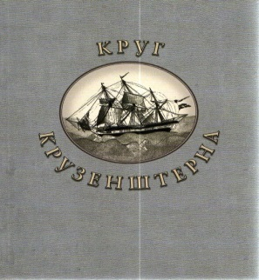 | Круг Крузенштерна: собрание статей и документов, освещающих жизнь и деятельность Ивана Федоровича Крузенштерна к четвертьтысячелетию / Всемирный клуб петербуржцев; издатель и составитель А. Крузенштерн; ответственный редактор В. Шубинский. - Санкт-Петербург: Крига, 2020. - 460 с. : ил., портр., карты, факс.  Экземпляры: чз(1), аб(1), Б1(1), Б2(1), Б4(1), Б7(1), Б8(1), Б9(1).
2. | 26.89(4Фра)  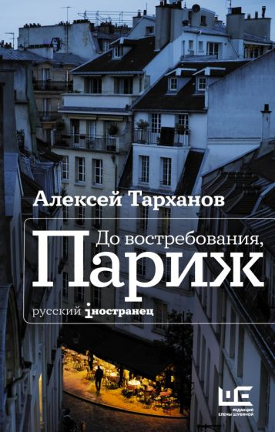 | Тарханов, Алексей Юлианович.  До востребования, Париж / А. Тарханов. - Москва, 2021. - 441 с. - (Русский iностранец). Экземпляры: аб(1), Б2(1), Б7(1), Б8(1)  Вместе с автором мы увидим сегодняшний Париж - зимой и летом, на параде, на карантине, во время забастовок, в дни праздников и в дни трагедий. Поговорим о еде и вине, об искусстве, о моде, ее мифах и создателях из Louis Vuitton, Dior, Hermes. Услышим голоса тех, кто навсегда влюбился в Париж: Шарля Азнавура, Шарлотты Генсбур, Zaz, Пьера Кардена, Адель Экзаркопулос, Ренаты Литвиновой, Евы Грин.

ИСТОРИЯ РОССИИ
1. | 63.3(2)622  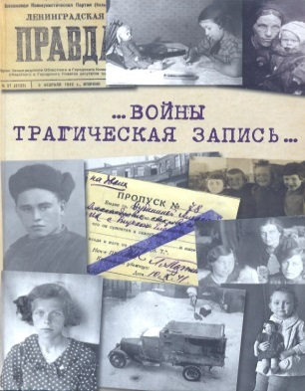 | "...Войны трагическая запись...": Великая Отечественная война в воспоминаниях сотрудников Зоологического института Российской академии наук / Российская академия наук, Зоологический институт; составители и редакторы Н. К. Бродская [и др.]. - Санкт-Петербург, 2021. - 427 с. : ил., портр. Экземпляры: аб(1)  Представлены воспоминания сотрудников Зоологического института и их родственников о военном и послевоенном времени: трудности жизни в блокадном Ленинграде, проблемы, связанные с отъездом в эвакуацию, особенности жизни в эвакуации и на оккупированных территориях, дополнены фотографиями и документами из семейных архивов и научного архива ЗИН.
2. | 63.3(2)61-362  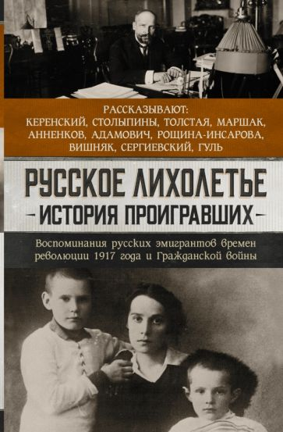 | Русское лихолетье. История проигравших: воспоминания русских эмигрантов времен Революции 1917 года и Гражданской войны: рассказывают: Керенский, Столыпины, Толстая, Маршак, Анненков, Адамович, Рощина-Инсарова, Вишняк, Сергиевский, Гуль / составитель, автор предисловия Иван Толстой. - Москва: АСТ, 2021. - 317 с. Экземпляры: аб(1), Б2(1).  В эту книгу вошли воспоминания одиннадцати человек: частные свидетельства виденного и пережитого, бывшего и несбывшегося, личные истории на фоне больших и не всегда понятных самим рассказчикам событий. Благодаря им мы можем увидеть историю в "человеческом измерении" и ощутить дуновение ушедшего времени.
3. | 63.3(2)53-8  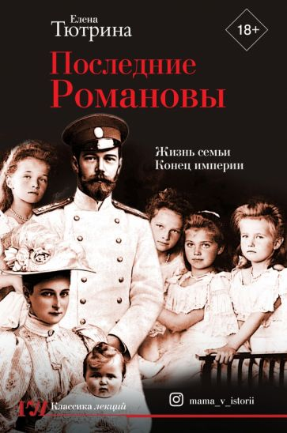 | Тютрина, Елена  Последние Романовы: Жизнь семьи. Конец империи / Е. Тютрина. - Москва: АСТ, 2021. - 350 с.: ил. - (Классика лекций)  Экземпляры: аб(1), Б4(1), Б6(1), Б8(1)  Книга позволит заглянуть за завесу, отделявшую членов императорской семьи от простых смертных. Читатели узнают о чувствах, мыслях и страхах тех, кому по статусу было не положено их показывать, узнают о дружбе и жизни в том закрытом кругу, который называется императорским двором.

ИСТОРИЯ ЗАРУБЕЖНЫХ СТРАН
1. | 63.529(4Фра)  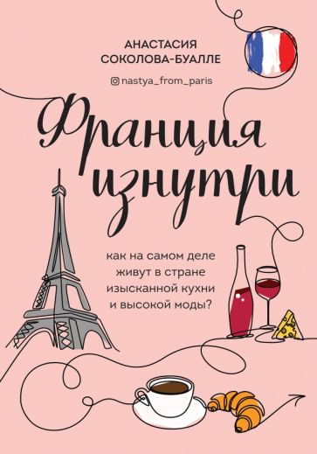 | Соколова-Буалле, Анастасия  Франция изнутри: как на самом деле живут в стране изысканной кухни и высокой моды? / А. Соколова-Буалле. - Москва: Эксмо: Бомбора, 2021. - 381 с.: ил. Экземпляры: аб(2), Б2(1), Б8(1), Б9(1)  Франция – невероятно романтическая страна с богатой историей, красивыми замками, соборами, средневековыми улочками и великолепной кухней. На протяжении многих веков она привлекала все новых и новых туристов. Но как на самом деле живут люди в стране вина и сыра?
2. | 63.3(4Вел)  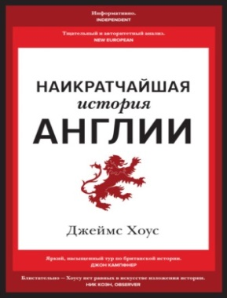 | Хоус, Джеймс  Наикратчайшая история Англии / Д. Хоус; пер. с англ. А. Коробейникова. - Москва: КоЛибри: Азбука-Аттикус, 2021. - 348 с.  Экземпляры: аб(1), Б1(1), Б8(1).  Освещены все самые важные моменты английской истории в общемировом контексте. Материал дается по хронологическому принципу и разделен на пять частей: от Цезаря до Вильгельма Завоевателя (55 г. до н. э. – 1087 г. н. э.), от Генриха I до Генриха VII (1087-1509), а также периоды Британской империи (1509-1763), Промышленной революции (1763-1914) и современности (1914-2020)...

ФУТБОЛ
1. | 75.578  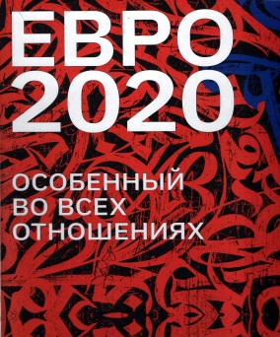 | Евро 2020: особенный во всех отношениях / [автор концепции и составитель С. Николаевич; автор концепции "Шедевры чемпионата" А. Ипполитов; художник С. Андриевич]. - Санкт-Петербург, 2021. - 147 с. : цв. ил., фот.  Экземпляры: чз(1)  В книге объединены спорт и искусство, творчество игроков и художников из стран, дошедших до финала турнира.

БИБЛИОТЕЧНОЕ ДЕЛО
1. | 78.3  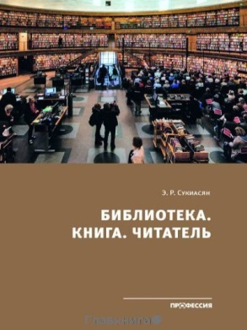 | Сукиасян, Эдуард Рубенович (библиотековед; 1937-2021)  Библиотека. Книга. Читатель: избранные статьи 2005-2020 гг. / Э. Р. Сукиасян. - Санкт-Петербург: Профессия, 2021. - 487 с.  Экземпляры: чз(1)  Сборник сохраняющих актуальность публикаций Э. Р. Сукиасяна за период с 2005 г., посвященных современному состоянию и динамике развития библиотечного дела в России и за рубежом. Для широкого круга библиотекарей-практиков, руководителей и специалистов библиотек, преподавателей и студентов.

ЛИТЕРАТУРОВЕДЕНИЕ
1. | 83.3(2Рос=Рус)1-8  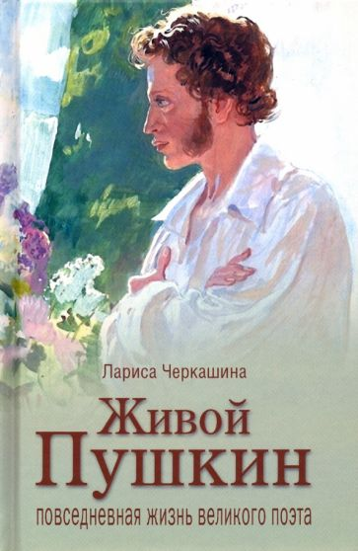 | Черкашина, Лариса Андреевна (пушкинист, литератор; 1949-)  Живой Пушкин. Повседневная жизнь великого поэта / Л. А. Черкашина. - Москва: Вече, 2021. - 382 с.: ил.  Экземпляры: аб(1), Б3(1)  Эта книга - еще одна попытка воссоздать живой образ поэта со всеми его человеческими слабостями и пристрастиями, странностями и причудами. Таким, каким он был в жизни, каким остался в памяти современников.

РУССКАЯ ПРАВОСЛАВНАЯ ЦЕРКОВЬ
1. | 86.372.24  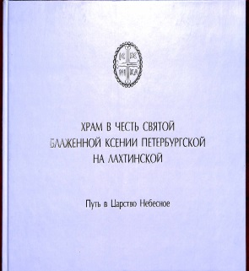 | Храм в честь Святой Блаженной Ксении Петербургской на Лахтинской. Путь в Царство Небесное / [создание и редактирование текстов О. Стародумовой; фотосъемка А. Швеца, В. Косачева]. - Санкт-Петербург: Фонд "Созидающий мир", 2020. - 249 с.: ил., портр.  Экземпляры: чз(1), Б4(1).  Этот уникальный альбом знакомит нас с храмом Святой Блаженной Ксении Петербургской, который был освящен летом 2019 года. Святая Блаженная Ксения особо чтима в Санкт-Петербурге. Вся ее жизнь - великий подвиг самопожертвования, милосердия, веры и любви

ИСТОРИЯ ФИЛОСОФИИ
1. | 87.3(4Ита)  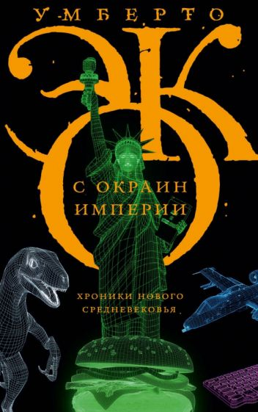 | Эко, Умберто (итал. писатель; историк-медиевист; 1932-2016).  С окраин империи. Хроники нового средневековья / У. Эко; пер. с итал. Яны Арьковой [и др.]. - Москва: АСТ: CORPUS, 2021. - 477 c.  Экземпляры: аб(1), Б1(1)  Представлены эссе 70-х гг., в которых автор выступает внимательным и ироничным критиком нравов и языка средств массовой информации. Эко рассказывает о том, что происходит в странах Средиземноморского региона, анализируя рекламные лозунги, беседы пассажиров в поезде, послание папы римского Павла VI о контрацепции, нападки сенатора Фанфани на порнографию и открывая во всем этом симптомы «нового средневековья».

ПСИХОЛОГИЯ
1. | 88.25  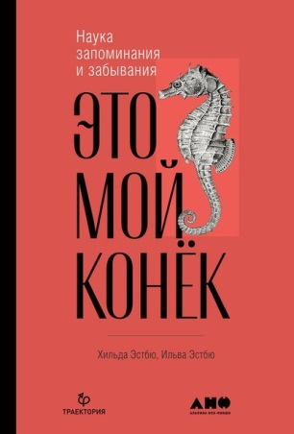 | Эстбю, Хильда  Это мой конек: наука запоминания и забывания / Х. Эстбю, И. Эстбю; пер. с норвеж. [Д. Гоголевой]. - Москва: Альпина нон-фикшн, 2020. - 316 с. Экземпляры: аб(1), Б2(1), Б7(1)  В свете самых актуальных научных идей XXI века показана роль различных отделов мозга, причины забывания детских воспоминаний и трудностей с памятью при стрессе и депрессивных состояниях. Авторы берут интервью у специалистов всех мастей, от крупнейших нейробиологов планеты до дочери Ингмара Бергмана, которые помогают разобраться, как работает наша память, почему она иногда подводит и что нам делать, чтобы ее укрепить.

